Муниципальное образовательное учреждение
Коленовская средняя общеобразовательная школа

Коррекционно – развивающая программа

Коррекция агрессии у детей с нарушениями визуальной системы восприятия

Автор: Кошелева Дарья Владимировна
Место работы: МОУ Коленовская СОШ
Должность: учитель физики, педагог – психолог
Место выполнения работы: Ярославская область, Москва, Московская область

Содержание
Введение
Глава 1. 1 Теоретическое обоснование значения визуальной системы восприятия у человека
  - Глаза как элемент визуальной репрезентативной системы восприятия человека
  - Причины нарушения визуальной системы восприятия
Глава 2. Нарушения зрения как фактор отклонений в поведении человека
2.1 Особенности развития человека с нарушениями зрения
2.2 Девиантное поведение подростка как следствие нарушения его визуальной системы восприятия
Глава 3. Разработка комплекса мероприятий по снижению уровня агрессии для детей с нарушениями зрения
3.1 Определение индекса агрессивности и индекса враждебности у учащихся
3.2 Разработка комплекса мероприятий для учащихся с нарушениями зрения
Заключение
Список литературы
Приложения

Введение
Актуальность исследования. Развитие общества во многом зависит от адаптации человека в современном социокультурном, цифровом пространстве. А адаптация человека напрямую связана с его способностью воспринимать поступающую информацию и умением ее транслировать. С точки зрения психологии как науки восприятие – это отражение явлений и предметов внешнего мира. Человек воспринимает и транслирует поступающую ему информацию с помощью визуальной коммуникации. Составной частью визуальной коммуникации является визуальная система восприятия. В процессе глобализации, в процессе роста информационных объемов, очень высокую степень значимости приобретают именно визуальные средства приема и передачи информации. Поскольку визуальная система восприятия целиком и полностью зависит от работы глаз человека, то актуальность настоящей исследовательской работы будет обусловлена еще и тем, что в настоящее время на фоне ухудшения здоровья людей, уровня и качества медицинского обеспечения заметен рост инвалидности детей с нарушениями зрения.
Исследованиями визуальной системы восприятия занимались и занимаются не только деятели науки, но и люди, занятые в области рекламы, архитектуры, дизайна, фотографии, цифровых технологий. С точки зрения педагогики необходимо отметить изучение восприятия как ретрансляции прошлого опыта человека (Л.С.Выгодский, А.Н.Леонтьев, Дж.Келли); с точки зрения социологии восприятие будет пониматься как анализ законов визуального восприятия в средствах массовой информации, интерпретации смыслов (Р.Барт, G.Sonesson, D.Chandler и др.).
Анализ степени разработанности темы настоящей исследовательской работы позволяет сделать вывод о том, что проблеме визуальной системы восприятия посвящены многие работы, но проблема нарушений визуальной системы восприятия и последствия этих нарушений остается в настоящее время достаточно актуальной. Актуальность исследования позволила обозначить проблему исследования: каково значение визуальной системы восприятия у человека, и каковы последствия нарушения этой системы?
Для решения проблемы исследования перед нами была поставлена цель исследования – проанализировать значение визуальной системы восприятия у человека и выявить последствия ее нарушения.
Объект исследования – визуальная система восприятия человека
Предмет исследования – закономерности визуальной системы восприятия и последствия ее нарушений
Задачи исследования:
- Дать теоретико – методологическое обоснование значения визуальной системы восприятия у человека
- Проанализировать нарушения зрения и их последствия в отклоняющемся поведении человека
- Провести опытно – экспериментальную работу по выявлению нарушений визуальной системы восприятия и индекса агрессивности у учащихся общеобразовательной школы
Гипотеза исследования: отклонения в поведении человека косвенно зависят от нарушений визуальной системы восприятия.
Научная новизна:
- обобщены подходы к визуальному восприятию человека,
- выявлены основные классификации девиации и определено понятие «позитивная девиация»,
- проанализированы основные болезни глаз и показан механизм возникновения нарушений визуальной системы восприятия,
- определен круг мероприятий для нормализации уровня агрессии учащихся с болезнями глаз.
Практическая значимость: результаты данного исследования могут быть использованы в учебных заведениях: школах, колледжах.
Методы и методология исследования заключаются в анализе литературы, посвященной проблематике визуальной системы восприятия, анализе статистических данных по проблеме девиантного поведения, математическом анализе эмпирических данных, полученных в ходе проведения опытно – экспериментальной работы, использовался метод анкетирования.
Структура исследования: работа состоит из введения, трех глав, заключения и списка литературы
Апробация результатов исследования:
- Кошелева Д.В. Глаза как элемент визуальной репрезентативной системы человека. Лучшая научная статья 2019: сборник статей XXVIII Международного научно-исследовательского конкурса. — Пенза: МЦНС «Наука и Просвещение». — 2019. — 136 с.
- Кошелева Д.В. Влияние болезней глаз на визуальную репрезентативную систему восприятия человека. Диплом за 1 место в номинации «Медицинские науки» Всероссийского конкурса научных работ PTSCIENCE. – Москва. – 2019.
- Серебряная медаль за успехи в исследовательской и проектной деятельности обучающихся «Лидер наставничества». Национальная система развития научной, творческой и инновационной деятельности молодежи России «Интеграция». Постановление №136 от 28.11.2019г.
- Kosheleva DV. Point of growth as factor in the formation of research skills of rural school students. Novotel Birmingham Centre, Birmingham, United Kingdom, October 14, 2020.

Глава 1 Теоретическое обоснование значения визуальной системы восприятия у человека
  - Глаза как элемент визуальной репрезентативной системы восприятия человека
Человеческий организм - высокоорганизованный тандем органов и их систем. Органы, так же как и система органов у всех людей одинаковы, не считая патологического развития и саму патологию, а вот восприятие окружающего мира и ответная реакция на любое внешнее раздражение у каждого индивидуальна. Всем этим сложным механизмом управляет ЦНС (центральная нервная система) к которой подходят рецепторы пяти органов чувств - это зрительный, слуховой, осязательный, обонятельный и вкусовой анализаторы.
В нашей работе мы будем опираться на несколько наиболее вероятных подходов к описанию работы органов чувств, а более конкретно – к зрительному каналу восприятия. Проведя исследование, мы попытаемся выявить нейролингвистические и физиологические особенности организма, а путем анализа модельного копирования вербальных и невербальных поведенческих аспектов попробуем объяснить влияние нарушений работы ЦНС на зрительный канал восприятия.
Более всего в нашей работе нас интересует подход к восприятию через репрезентативные системы, описанный в теории Нейролингвистического программирования.
Нейролингвистическое программирование (также нейро-лингвистическое программирование, НЛП, от англ. Neuro-linguistic programming) — направление в психологии, основанное на технике моделирования (копирования) вербального и невербального поведения людей, добившихся успеха в какой-либо области, и наборе связей между формами речи, движением глаз, тела и памятью [2, с. 15]. Данное направление в психологии было разработано Было в середине 19 века двумя авторами Джоном Гриндером и Ричардом Бендлером. Нейролингвистическое направление до сих пор с одной стороны не признается научным, но его использование, тем не менее имеет место быть и в разделе психологии общения и других. В настоящее время нейролингвистическое программирование приобрело широкую популярность среди компаний, организующих и проводящих тренинг и мастер-классы для развития профессиональных компетенций.
В нашей исследовательской работе мы будем опираться на то, что существуют разные каналы восприятия – зрительный, слуховой и тактильный. Через глаза мы воспринимаем зрительные образы – кино, фото, рисунки, то есть то, что можно увидеть. Людей, с преобладающим зрительным каналом восприятия называют визуалами. Тех же, кто предпочитает слуховое восприятие, называют аудиалами. И наконец, людей, «ощущающих» информацию, называют кинестетиками [1, с.34].
Поскольку в исследовательской работе нас более всего будет интересовать глаз как элемент визуальной репрезентативной системы человека, остановимся более подробно на людях, которых называют «визуалами».
Визуал – у данного вида репрезентативной системы преобладает активная жестикуляция, он очень нетерпелив и разговорчив. Если визуал что – то объясняет, он стремится показать то, что описывает. Быстро и легко запоминает информацию. Когда он что-то объясняет, то старается показать некий образ, который возникает перед его глазами.
Выявим основные и яркие признаки, присущие визуальной репрезентативной системе: люди «визуалы» очень энергичны, подвижны, быстро говорящие, как правило нетерпеливые. Если таких людей прервать, им это не понравится, так как исчезнет образ, который они себе нарисовали. Очень грамотно и филигранно владеют жестикуляцией, не любят телефонных переговоров. Такие люди любят представлять результаты своей работы в виде графиков, диаграмм, гистаграмм. При ответе на вопрос часто задерживают дыхание.
Поскольку определить доминирующую (ведущую) репрезентативную систему можно через сигналы глаз, то в исследовании нам будет интересно выявить связь между мышлением и восприятием и движением глаз.
«Ваш взгляд сказал мне многое» — при деловых переговорах или в деловой беседе можно довольно часто услышать данную фразу. Таким образом, можно с уверенностью утверждать, что взгляд человека непрерывно перемещается и подает сигнал партнеру о движении его мысли в данный момент. Данные вращения глазных яблок получили название паттерн (от англ. pattern — сетка, узор); их движения закономерны, не хаотичны, отражают определенную полученную информацию.
Известно, что головной мозг имеет левое и правое полушария, которые отвечают за определенные виды деятельности: например, связь с сознанием; методическое мышление; мышление направленное на анализ и контроль; временные процессы; понятийное сходство; слуховая сфера; зрительная сфера; восприятие; целостная функция; творческая (созидательная) функция; образная память.
Попробуем, основываясь на различии в репрезентативных системах, использовать невербальные сигналы доступа к получаемой информации, которые представляют собой наблюдение за движением глаз собеседника.
Если взгляд партнера, сидящего напротив нас, движется влево, то это свидетельствует, что партнер «включает» левую половину мозга. Значит, наш собеседник хорошо разбирается в обсуждаемой проблеме и приведет безусловные факты и доказательства своей правоты в изучаемом вопросе, сделает необходимые выкладки и выводы.
Если партнер смотрит направо (со стороны наблюдающего), тогда «включается» правая половина мозга, которая отвечает за эмоции, воспоминания и впечатления.
В разных позициях глаз направляет различную информацию по различным каналам в мозг. «Визуал» при возражении, критике или выражении мнения будет смотреть вверх: налево и направо, вертикально вверх (как бы под лоб). «Аудиал» же, напротив, будет смотреть вниз налево и прямо: налево или направо. Тогда как «Кинестетик» будет смотреть вниз и направо [4].
К ключам доступа относятся не только сигналы глаз человека, но и ключевые слова, фразы, позы, которыми он пользуется при говорении. Все это относится к невербальным средствам общения. Но в данной исследовательской работе останавливаться подробно мы на этом не будем.
Обобщим полученную информацию про «визуалов» - визуальный тип мышления собеседника – это мышление, направленное на анализ восприятия. Люди такого типа в процессе мышления формируют в своем сознании образы. Для них характерны такие выражения, как: «Вы можете мне это показать?», «Это блестящая идея»; «Я могу себе это представить»; «Это мне совершенно очевидно»; «По-моему, выглядит здорово»; «На мой взгляд»; «С моей точки зрения».
В диагностике сенсорного канала «визуалов» особенно красноречивы движения глаз. Таким образом, мы задаем собеседнику вопросы и наблюдаем за движениями глаз при его ответах на них. Некоторые примеры реакции на движение глаз собеседника представлены в таблице (табл. 1).
Таблица 1
Примеры реакции на движение глаз собеседника
Направление взгляда | Ваша реакция
Вверх влево | Что должно произойти, чтобы вы больше не сталкивались с этой проблемой? Как вы это себе представляете конкретно? В чем вы видите трудности претворения задуманного в жизнь?
Вверх вправо | Как вы это видите? Вы можете осветить положение дел? Вы видите решение проблемы?
Посередине влево | Скажите, как мы можем прийти к общему результату? Как вы это воспринимаете на слух? Вам ясны мои аргументы?
Посередине вправо | Я думаю, что мы настроились на одну волну. Вам приятно это слышать? Объясните мне это подробнее? Комментарии излишни, не так ли?
Вниз вправо | Вы прочувствовали результат? Предположим, дела обстоят неважно. Как вы тогда поступите? Что нужно для того, чтобы вы чувствовали себя хорошо?

В течение долгого времени так называемая нейролингвистика изучала свой объект лишь по косвенным данным, без проникновения в мозг.
В нашей исследовательской работе мы попытаемся обнаружить связь между нарушениями в работе головного мозга и нарушениями работы глаз и речи, а также попробуем доказать влияние различных нарушений работы глаз на девиантное и делинквентное поведение человека.
  - Причины нарушения визуальной системы восприятия
Самыми распространенными нарушениями визуальной системы восприятия являются болезни глаз. Человеческий глаз — это сложная оптическая система, которая по своему строению похожа на фотоаппарат. Если проводить аналогию с фотокамерой, то зрительный орган человека состоит:
- из корпуса (оболочки);
- плёнки с матрицей (сетчатки);
- диафрагмы (зрачка);
- объектива (хрусталика).
Глазное яблоко — это система, в которую входят:
- мышцы, двигающие глаз;
- веки;
- слёзный аппарат;
- слизистая оболочка.
Основная задача глаза — передавать информацию к зрительному нерву. Чем лучше состояние органов зрения, тем чётче будет картинка, которую видит человек.
В зрительную систему человека входят не только сами глаза, но и отдельные зоны коры головного мозга. Все данные, полученные глазами, поступают по зрительному нерву и хиазме к зрительному тракту. В затылочной области коры головного мозга формируется та картинка, которую мы видим.
Глаза дают человеку стереоскопическую картинку — трёхмерное изображение, благодаря которому мы можем видеть предметы объемными. Правая часть сетчатки передаёт информацию в правую область коры головного мозга. Аналогичный процесс происходит с левой стороной. Две эти «картинки» мозг соединяет в единое объёмное изображение. Строение глаза представлено ниже на рисунке 1.
Рисунок 1
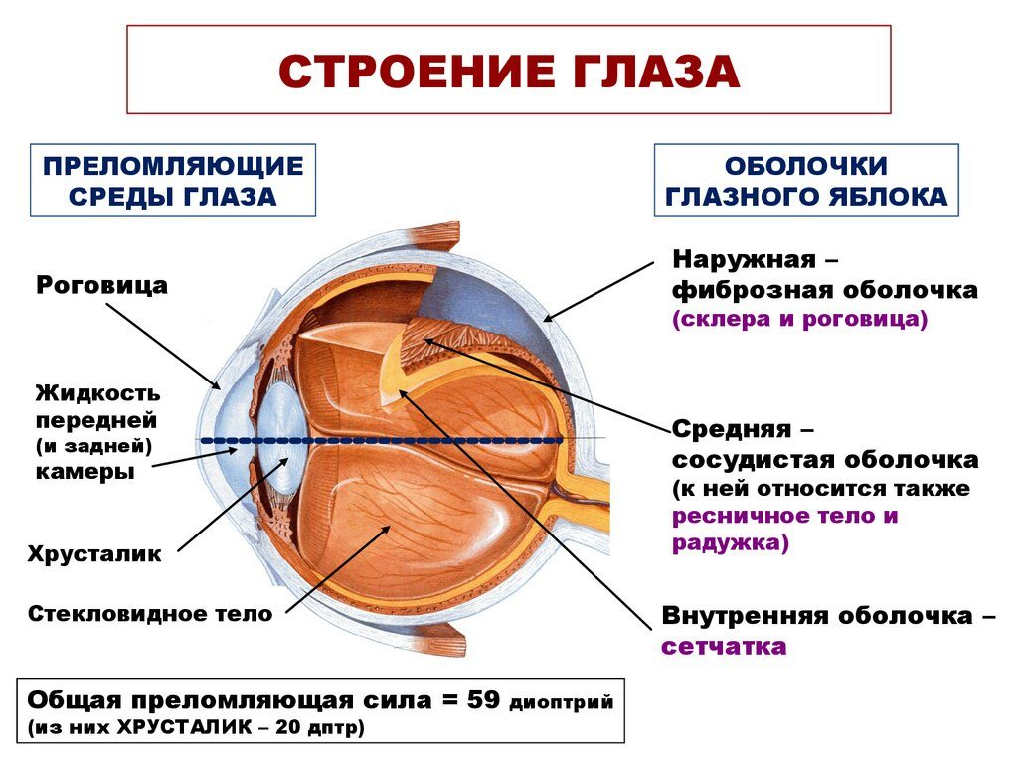
Зная строение глаза, можно выявить причины нарушения зрения.
Одним из самых распространенных болезней глаз с точки зрения физических проявлений – оптики глаза является близорукость, дальнозоркость, астигматизм. Эти патологические процессы подробно можно описать с точки зрения науки физики в целом, и в частности, с точки зрения оптики и оптических процессов.
Близорукость (миопия)- наиболее распространенный вид аметропии, при котором преломляющая сила оптической системы глаза слишком велика и не соответствует длине его оси. Поступающие в глаз световые лучи фокусируются не на сетчатке, а перед ней. Удаленные предметы кажутся нечеткими, размытыми, поэтому острота зрения низкая. Одна из причин такого несоответствия в том, что при нормальном размере оптической оси может быть слишком сильная рефракция преломляющей системы глаза (рефракционная близорукость). В другом случае глазное яблоко вытянуто в длину (больше 24 мм) при нормальной суммарной преломляющей силе роговицы и хрусталика (осевая близорукость). В результате на сетчатку падают круги светорассеяния. Рассмотреть предметы более или менее отчетливо можно только на близком расстоянии, в связи с чем и возникло понятие «близорукости». [3].
Дальнозоркость – это заболевание с относительно слабой преломляющей способностью, чаще всего, по причине короткой длины глазного яблока, реже – из-за слабости преломляющего аппарата. В связи с этим, изображение предмета формируется не на сетчатке, а за ней. Для компенсации недостатка преломляющей силы оптики в глазу увеличивается напряжение мышц, изменяющих кривизну хрусталика.
Пресбиопия - уплотняется хрусталик глаза, проявляется слабость ресничной мышцы, уменьшаются резервы аккомодационной способности глаза. Данная патология встречается у людей старше 40 лет.
Астигматизм – это особый вид нарушения (дефект) оптики глаза, при котором имеется расхождение в силе преломляющего аппарата глаза в двух взаимно перпендикулярных осях. Иными словами, (поскольку чаще всего астигматизм связан с роговицей), роговица имеет форму не полусферы, а полуэллипсоида.
Самые распространенные существующие болезни глаз представлены на рисунке 2.
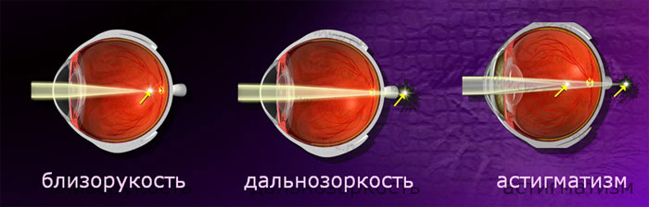Рисунок 2

Выводы по 1 главе
Глава 2 Влияние нарушений зрения на поведение человека
2.1 Особенности развития человека с нарушениями зрения
Как свидетельствует анализ литературы по теме исследования, особенно касающейся психофизиологии подростков, развитие личности подростков с нарушениями зрения и нормально видящими подростками обусловлено общими физиологическими, биологическими и психологическими законами развития [5,стр.18]. При утрате зрения, при различных болезнях глаз у подростка, как и у любого другого возраста, компенсация нарушения визуальной репрезентативной системы происходит за счет активного включения оставшихся репрезентативных систем – аудиальной и кинестетической.
Тем не менее, некоторые специфические особенности развития эмоциональной, чувственной сферы, поведенческие особенности все - таки имеются. Большое влияние на развитие ребенка, в том числе и с нарушениями работы глаз, оказывают взрослые, родители, члены семьи и конечно социальные контакты, социальные группы. Подростковый возраст, который в нашем исследовании играет ведущую роль, отличается от других возрастных групп тем, что именно в этом возрасте формируется характер, происходит становление личности, появляются акцентуации характера, проявляется темперамент, и проявляются особенности поведения. И на формирование поведенческих особенностей личности подростка влияют болезни или патологии визуальной репрезентативной системы.
В нашем исследовании мы будем опираться на классификацию, предложенную Алексеем Григорьевичем Литваком [6, стр.84]. Он выделил три группы элементов структуры личности, на которых определенное влияние оказывает болезнь глаз: 1) психические процессы; 2) психическое состояние; 3) психические свойства личности. Психические процессы включают в себя мышление и речь, соответственно эти процессы начинают более активно функционировать, когда у ребенка полностью нарушено зрение. Вторая группа структуры личности включает в себя эмоциональное состояние. И наконец, третья группа включает в себя все психические свойства личности, которые формируются у человека в процессе его развития и воспитания, социализации – это темперамент, способности, направленность личности, характер. Наличие недостатков зрения у подростков накладывает отпечаток на все структуры личности. И, что важно в нашем исследовании, подростки начинают переживать нарушение зрения как физическое несовершенство. Т.е. наличие болезней глаз, осознание подростка своего отличия от сверстников будет приобретать личностный смысл.
В настоящее время работа с такими подростками, имеющими нарушения зрения в плане социального аспекта, ведется с позиции социально – психологической реабилитации, направленная на развитие мобильности, самостоятельности, уверенности и вовлечение подростка в жизнь коллектива. Тем не менее, вопросы взаимоотношений подростка с нарушениями зрения с социальным окружением являются довольно актуальными. А вопросы взаимосвязи между болезнями глаз и предпосылками возникновения девиантного поведения и вовсе остаются мало изученными. В нашей работе важно отметить, что попытка выявить связь между болезнями глаз – агрессией и возможным девиантным поведением включала в себя проведение опытно – экспериментальной работы, которая будет описана нами в Главе 3.

  - Девиантное поведение подростка как следствие нарушения его визуальной системы восприятия
Девиантное поведение подростков – тема не новая, но не теряющая своей актуальности, поскольку в нашей стране, как и во всем мире, уровень подростковой преступности, к сожалению, только растет. Автора настоящего исследования поражает то, с каким воодушевлением, вдохновением, организованностью подросток выбирает себе этот путь. Последнее событие, поразившее всю нашу страну – это массовое убийство в Керченском политехническом колледже, в котором подозревается (следственные действия не закончены) студент данного учебного заведения.
Проблемой девиантного поведения занимались и занимаются ученые и исследователи разных стран и представители разных научных направлений. Ретроспективный анализ данной проблематики показал, что рассматривая девиантное поведение с точки зрения «социальной девиации» можно углубиться в позицию социологии: девиантность как социальное явление и общественная реакция на него. Если мы проанализируем девиантность с позиции психологии, то выяснится, что девиантность – это отклонение от социально – психологических и нравственных норм. С точки зрения медицинского подхода: девиантность – отклонение от принятых в данном обществе норм межличностных взаимодействий, которые совершаются в рамках психического здоровья, так и в разных формах нервно – психической патологии. В нашей исследовательской работе нас будет интересовать как медицинский, так и психологический подходы к определению понятия «девиантность». Таким образом, трактовать понятие «девиантность» мы будем как «отклонение от принятых социально – психологических и нравственных норм межличностных взаимодействий в рамках психического здоровья и в разных формах нервно – психической патологии».
Анализируя классификацию девиаций, мы выявили, что ее можно разделить на положительную (самопожертвование, героизм, гениальность) и негативную (алкоголизм, уголовная преступность); на нестандартную (выходящую за рамки общепринятых норм, но в позитивном ключе развития общества) и деструктивную (наркомания, аутическое поведение, нарциссизм и т.д.).
Зная классификацию девиации, причины ее возникновения, можно предположить, что психологические, биологические и медицинские факторы могут влиять на возникновение девиации. К одному такому фактору мы отнесем нарушение работы глаз. Работу глаза мы описали в главе 1 с позиции геометрической оптики (физика), с позиции органа восприятия (психология), с позиции важного и сложного механизма – Центральной нервной системы человека (медицина).
Без детального изучения разных подходов к объяснению глазных болезней, добиться соотношения: болезнь глаза – нарушение работы визуальной репрезентативной системы – нарушение восприятия, отклонения в поведении и, как следствие, возникновение девиации не представляется нам возможным. Поэтому в нашей исследовательской работе мы попытались объяснить работу глаза как сложную оптическую систему, как визуальный репрезентативный канал восприятия, как элемент центральной нервной системы. Тогда, объяснив связь между глазными болезнями и нарушением восприятия, можно обнаружить связь между нарушениями в работе головного мозга и нарушениями работы глаз и речи, и проанализировать влияние различных нарушений работы глаз на возникновение девиации в поведении человека в общем и подростка в частности.
Ретроспективный анализ литературы, посвященный проблеме «девиации» и «девиантного» поведения показал, что существует несколько подходов к объяснению причин возникновения девиаций и к их последствиям. Так, например, с точки зрения биологической концепции, причины возникновения девиации – это наследственность или биологическая сущность девиации, вызванная анатомическими и физиологическими особенностями организма [3,с.3]. Если причину девиации описывать с точки зрения психологического или психиатрического подхода, то здесь нам был интересен подход З.Фрейда, который связывал причины девиации с личностью и психологической предрасположенностью личности. С позиции социологии – причинами девиации являются социальные факторы и явления, которые формируют характер человека. С точки зрения криминологии – причиной девиации является желание человека противодействовать общепринятым нормам [4, с.36-37] .
Анализ статистики девиантного поведения подростков свидетельствует, что явление девиации, проблемы роста суицидов среди подростков, возникновение в социальных сетях групп «Синий кит», «Забив» и других носит в настоящее время если не массовый, то очень интенсивный характер. Несколько последних десятилетий наблюдается рост наркомании и наркозависимых, алко – и табако – зависимых, и на фоне этого роста наблюдается рост преступности среди подростков. Изучив большое количество работ, посвященных девиантному поведению, мы пришли к выводу, что исследования посвящены негативным проявлениям девиации. Но исследований, посвященных положительным проявлениям девиации мы нашли очень мало. А ведь среди личностей с положительной девиации можно найти героев, художников, гениев, артистов, спортсменов, паралимпийцев, творческих и талантливых людей. Поэтому, в нашем исследовании мы будем анализировать социально – положительную, социально – отрицательную и социально – нейтральную девиацию в ходе экспериментальной работы. Для этого проведем эксперимент по выявлению агрессивности, соотнесем показатели с проявлением девиации (социально – положительной, социально – отрицательной), и разработаем комплекс мероприятий для подростков с нарушениями зрения и проявлениями девиации.

Глава 3 Разработка комплекса мероприятий по снижению уровня агрессии для детей с нарушениями зрения
  - Определение индекса агрессивности и индекса враждебности у учащихся
Опытно – экспериментальная работа проводилась с февраля 2019 года по февраль 2021 года в три этапа:
Анализ нарушений визуальной системы восприятия проводился:
    - в общеобразовательном учреждении частная школа «Лидер» с углубленным изучением английского языка, находящейся в к/п «Княжье озеро» Истринского района, Московской области;
    - в Государственном бюджетном общеобразовательном учреждении г.Москвы Школа №1623, расположенной по адресу: Варшавское шоссе, д.126А;
    - в Муниципальном образовательном учреждении Коленовская средняя общеобразовательная школа, в деревне Коленово, Ростовского района Ярославской области.
Коррекционно – развивающая программа разработана и апробирована в МОУ Коленовская СОШ, в Московском Промышленно – экономическом колледже Федерального Государственного бюджетного образовательного учреждения Российского Экономического Университета им. Г.В.Плеханова. Рекомендации по разработке подобных программ отправлены в Государственное бюджетное общеобразовательное учреждение г.Москвы Школа №1623
В нашем эксперименте принимало участие 7 обучающихся школы «Лидер» - это учащиеся 9, 10 и 11 классов и группа обучающихся, состоящей из старшеклассников школы №1623 в составе 8 человек мы признаем контрольной. Группа старшеклассников МОУ Коленовская СОШ в составе 9 человек (9 класс) и студентов 1 курса МПЭК ФГБОУ РЭУ им.Г.В.Плеханова, состоящей из 6 человек мы обозначим как экспериментальную.
В контрольной и экспериментальной группе мы провели тест на определение индекса агрессивности и индекса враждебности Басса – Дарки, который представлен в Приложении 1. Данный тест позволяет определить не только общий уровень агрессии у человека, но и конкретизирует вид этой агрессии. Кроме того, данный тест позволяет определить индекс враждебности и индекс агрессивности подростка. Результаты теста представлены ниже в таблицах 2 и 3 (Приложения 1).
В тесте Басса – Дарки считается индекс враждебности (сумма баллов в графе 5,6,) и индекс агрессивности (сумма баллов, полученных в графе 1,3,7). Как видно из таблицы 1 в ОУЧ Школа «Лидер», в экспериментальной группе, выраженный индекс враждебности присутствует у 1 человека. Индекс агрессивности – у 3 человек. В школе №1623 индекс враждебности выше нормы у 8 человек, индекс агрессивности - у 4 человек. В МОУ Коленовская СОШ и в МПЭК индекс агрессивности выше нормы был выявлен у 8 человек, индекс враждебности – 2 человека.
В процентном соотношении данные показатели представлены ниже в диаграммах 1 и 2 (Приложение 2).
Из представленных диаграмм можно сделать вывод, что группы отличаются по индексу враждебности почти в 8 раз, но индекс агрессивности почти не отличается.
В экспериментальной группе носят очки или линзы 3 человека из 4 учащихся, имеющих высокий показатель индекса агрессивности. В контрольной группе очки или линзы носят 3 человека из 4 учащихся с высоким показателем агрессивности. С высоким показателем индекса враждебности учащихся 9-11 классов, имеющих нарушения зрения, ни в контрольной, ни в экспериментальной группе не оказалось.
В следующем параграфе мы опишем работу, которая проводится в МОУ Коленовская СОШ с тремя обучающимися из экспериментальной группы для снижения уровня агрессивности и выведения этих обучающихся из «группы риска», а так же мероприятия, в которых эти обучающиеся будут максимально полно проявлять положительную девиацию.

  - Разработка комплекса мероприятий для учащихся с нарушениями зрения

Как нами было ранее выявлено, классификация девиаций включает в себя не только негативную девиацию, но и позитивную. Люди, являющиеся гениями, конфессиональными лидерами, творцами, музыкантами, учеными в своем поведении имеют признаки отклоняющегося от норм поведения. Причем данные отклонения могут быть изначально восприняты негативно, как например, движение «Зеленых» - экологическое движение, зародившееся в 70-х гг, которое занимается борьбой за гармонизацию взаимоотношений человека с природой и лишь недавно признанное Всемирной Организацией ООН и на законодательном уровне. Решающее значение будет в том, каким образом люди реагируют на поведение человека с девиацией.
Практически в каждой школе есть так называемые позитивные девианты – те учащиеся, которые учатся и воспринимают информацию не так, как остальные. К ним можно отнести одаренных детей, детей, которые активно занимаются творческой деятельностью. В нашем исследовании среди детей с выраженным индексом агрессии и нарушениями зрения оказалось трое учащихся 9 и 11 классов. По отношению к данным ребятам разработался комплекс мероприятий, направленный на изменение вектора агрессии и активном включении этих ребят в жизнь школы. Например, на День учителя в школе был организован День самоуправления, где в первую очередь были задействованы учащиеся из экспериментальной группы. Такие дети были назначены ответственными за проведение учебных занятий, а также выполняли роль директора, заместителя директора и начальника службы безопасности. Кроме того, учащиеся Коленовской школы стали участниками Дней Науки. Помимо занятий по физкультуре, мальчику из экспериментальной группы, с нарушениями зрения было предложено проведение занятий по физкультуре (волейбол у младших классов). Тем самым, увеличивается степень ответственности не только за качество обучения и поведения, но и за младшими ребятами. Кроме того, происходило развитие степени ответственности и к своему поведению, поскольку ребятам предлагалось стать примером для младшей школьной группы.
Кроме этого, ребятам с выраженным индексом агрессивности было предложено проведение занятий в центре «Точка Роста», открывшемуся в Коленовской школе 1 сентября 2020 года. С такими ребятами в группе и в отдельности были проведены занятия по Основам робототехники, устройству и использованию квадрокоптера и предложено участие в проведении подобных занятий для младших школьников в качестве организатора мероприятия. Это вызвало неподдельный интерес у обучающихся, что позволяет делать вывод о том, что деструктивную девиацию можно «перевести» в положительную. Лидерские качества у участников экспериментальной группы заметно увеличились.
Данные мероприятия рекомендовано провести в контрольных группах. Группа участников из МПЭК ФГБОУ ВО РЭУ им.Г.В.Плеханова показала высокие результаты на Московских играх WorldSkills, что также свидетельствует о эффективности применения тактики перевода из деструктивной в конструктивную девиации для успешной коррекции агрессивного поведения детей с нарушениями зрения.

ЗАКЛЮЧЕНИЕ
В ходе работы над исследованием мы выяснили, что нарушения работы визуальной системы восприятия (визуальной репрезентативной системы) вызваны болезнями глаз, что предопределило дальнейшее направление нашего исследования: в процессе ретроспективного анализа литературы, посвященной болезням глаз, мы опирались на медицинские источники, а так же рассматривали глаз как сложную оптическую систему, что позволило с нескольких позиций изучить классификацию болезней глаз.
В процессе решения задачи №2 мы выяснили, что, несмотря на общие закономерности физического, эмоционального, умственного развития подростков с нарушениями зрения и подростков, у которых нет проблем со здоровьем, есть существенные различия в формировании элементов структуры личности подростков: психических процессов, психического состояния, психических свойств личности. Значительную роль в формировании структуры личности играют взрослые, от влияния которых на подростков зависит, каким будет характер, темперамент, поведение подростка и его социальная адаптация. В случае возникновения непонимания между взрослым и подростком - может возникнуть конфликт, что в дальнейшем может привести к возникновению девиации. Но, несмотря на то, что больше всего исследований было посвящено отрицательной девиации, мы нашли классификацию, делящую девиацию фактически на «плохую» и «хорошую».
В ходе решения третьей задачи, мы провели опытно – экспериментальную работу на выявление индекса враждебности и индекса агрессивности у учащихся школ и выявили, что у детей, с повышенным индексом враждебности и индексом агрессивности имеются нарушения в работе глаз. Анализ комплекса мероприятии показал, что перевод из деструктивной в конструктивную девиации способствует снижению уровня агрессии у обучающегося с нарушениями зрения.
Таким образом, задачи, стоящие перед нами в ходе исследования, решены, гипотеза нашла свое подтверждение.
Список литературы
- Гриндер М. Исправление школьного конвейера. Нью-Йорк: 1989. — 38 с.
- Боб Боденхамер, Майкл Холл. НЛП-практик. Полный сертификационный курс. Учебник магии НЛП. –М.: Издательство Праймеврознак, – 2007. – 448 с.
- Евдокимова Т.А. Современные тенденции и особенности девиантного поведения подростков: региональный аспект. Автореф.канд.соц.н. Уфа, 2009г.
- Jefferson Т. For a Psjchosocial Criminology // Critical Criminology / Ed. by Kerry Carrington and Russel Hogg. Portland, Oregon: Willan Publishing, 2002. P. 145-167; Янг, У.Д. США: суды и средства массовой информации [Текст] / У.Д. Янг;// Российская юстиция. № 1. - М.: Юридическая лит-ра, 1996.
- Липкова О.И. Общие и специфические особенности развития личности подростков с нарушением зрения, 2001 авт.к.псих.н, москва
- Литвак А.Г. Психология слепых и слабовидящих : учебное пособие / А. Г. Литвак. - СПб. : Санкт-Петербургский университет им. А. И. Герцена, 2006г. - 336 с.
- Российская офтальмология онлайн. https://eyepress.ru/article.aspx. Дата захода на сайт 17.10.2019г время 09:32
- Панфилова А.П. Доминирующие типы мышления собеседников. Практический онлайн – журнал «Деловой мир». – 2012г. https://delovoymir.biz/dominiruyuschie-tipy-myshleniya-sobesednikov.html. Дата захода на сайт 10.09.2019г время 10:15

Приложения
Таблица 2
Показатели агрессивности у экспериментальной группы
№п/п | Имя | ФА | КА | Р | Н | О | П | ВА | ЧВ
1 | Кристина | + |  | + |  |  |  | +
2 | Иван |  |  |  |  | + | + | +
3 | Настя |  |  |  |  | + | +
4 | Дарья | + |  | + | + | + | + | +
5 | Настя | - | - | - | - | - | - | - | -
6 | Леша | + |  | + | + |  |  | +
7 | Михаил |  | + |  | + | + | +
8 | Николай | + |  | + |  | + |  | +
9 | Полина | + |  | + | +
10 | Даша | + | + | + |  |  |  | + | +
11 | Фариз |  |  | + |  | + | +
12 | Виктор | + |  | + | + |  | + |  | +
13 | Маша |  |  | + |  | + | + |  | +
14 | Саша | + | + | + |  | + | + | +
15 | Борис | + |  | + |  | + | + | +

Таблица 2
Показатели агрессивности у контрольной группы
№п/п | Имя | ФА | КА | Р | Н | О | П | ВА | ЧВ
1 | Карина |  | + | +
2 | Соня |  | + |  | + |  | +
3 | Артем | + |  | + |  | + | + | +
4 | Илья | + | + | + |  | + | + | +
5 | Катерина |  |  |  |  |  |  | +
6 | Ксения | + |  | + | + |  |  | +
7 | Максим | + |  | + |  |  | + | +
8 | Даниил |  |  | + |  | + |  | +
9 | Алла | + |  | + |  |  | + | +
10 | Антон |  | + | + |  |  | +
11 | Яна | + |  | + |  | + |  | +
12 | Катерина |  |  |  |  | +
13 | Женя | - | - | - | - | - | - | - | -
14 | Егор | + | + | + |  |  | +
15 | Илья | + |  | + |  |  | + | +

Диаграмма 1. Результаты контрольной группы
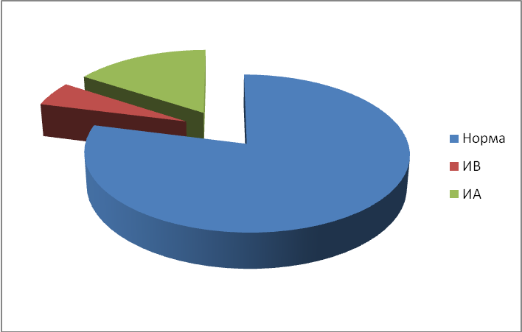
Диаграмма 1. Результаты экспериментальной группы
